Справка на совещание ЗДУВР

«О порядке проведения аттестации педагогических работников организаций осуществляющих образовательную деятельность. Нормативно-правовые документы аттестации педагогов и руководящих должностей».

По части 2 статьи 49 ФЗ №273 педагогическим работникам не реже одного раза в 5 лет нужно проходить аттестацию, чтобы подтвердить соответствие занимаемой должности. Также учителя, воспитатели и преподаватели могут пройти проверку с целью получения категории. Скоро должны вступить в силу новые правила аттестации учителей в 2021 году. Какие изменения могут произойти, и к чему готовиться (далее)?

**О переносе аттестации педагогов в 2021 году.**

В 2020 году в связи с коронавирусом педагогическим работникам разрешили не проходить обязательную проверку. Вступило в силу два приказа Минпросвещения:

№193 — о продлении квалификационной категории (КК), срок действия которых закончился с 1 апреля по 1 сентября 2020 года, до 31.12.2020 года;

№713 — о продлении КК еще на год — до 31.12.2021 года.

Если педагогические сотрудники не прошли аттестацию в 2020 году, то волноваться не стоит — время еще есть. Уровень зарплаты для таких специалистов остается прежним, в соответствии с КК.

Даже если срок действия категории продлен, педагог вправе аттестоваться по утвержденному ранее порядку — указано в письме Минпросвещения №ВБ-90/08/27 от 27.01.2021 г. Поэтому процедура будет проходить также, как раньше (в каждом регионе она отличается).

**Новая система аттестации учителей в 2021 году — что уже известно?**

Принципы системы развития педагогических работников отражены в распоряжении Правительства №3273-р от 31.12.2019 г. Новая модель аттестационной процедуры проходила апробацию в школах 19 регионов России. По последним данным модель планируют запустить с 1 сентября 2021 года.

**Новые категории.**

Теперь помимо первой и высшей педагог сможет получить следующие квалификационные категории:

Старший учитель (методист) — занимается внедрением инновационных образовательных технологий, проводит экспертизу конкурсных работ мастерства, курирует проекты, устраивает семинары. Чтобы получить категорию, необходимо 5 лет проработать в учреждении.

Ведущий учитель (наставник) — выстраивает план карьерного роста педагогов, помогает коллегам в вопросах профессионального мастерства. Для такой квалификационной категории нужно 10 лет проработать в образовательном учреждении.

При получении сразу 2 квалификационных категорий надбавка к зарплате будет идти сразу за обе.

**Аттестация учителей в 2021 — как проходит оценка педагогов по последним данным?**

Теперь педагогических работников будут оценивать по ЕФОМ — единым федеральным оценочным материалам, включающим в себя 4 вида компетенций:

предметные;

методические;

коммуникативные;

психолого-педагогические.

Педагоги будут проходить 3 типа оценки знаний: первичную, на соответствие занимаемой должности и в целях получения категории. Рассмотрим каждую.

**Введение первичного экзамена.**

Входной экзамен сдают специалисты, которые только устраиваются на рабочее место в образовательную организацию. Педагога проверяют по 4 компетенциям, указанным выше. Такой экзамен позволяет определить «пробелы» в знаниях и навыках для дальнейшего развития.

Процедуру проводят также для специалистов, которые:

5 лет не работали по профессии;

не имеют опыта работы учителем;

выпустились из колледжа или вуза.

**Как будет проходить аттестация учителей в 2021 году на соответствие занимаемой должности.**

Такую проверку знаний раз в 5 лет проходят практически все педагогические работники — по статье 49 ФЗ №273. Оценка включает профессиональный экзамен по ЕФОМ. Также оцениваются мотивированное представление работодателя, которое включает:

деловые качества педагога;

результаты профессиональной деятельности.

**Итак, как пройти аттестацию учителю в 2021 году, чтобы подтвердить соответствие занимаемой должности? Порядок таков:**

В образовательной организации собирают комиссию из преподавателей, руководства, членов профсоюза — на усмотрение учреждения.

Аттестуемый сотрудник готовит документы. В перечень входят: заявление, копии документов об образовании, подтверждение категории (при наличии), характеристику и сопроводительное письмо с работы.

В течение 30 дней рассматриваются документы педагога и назначается дата проведения процедуры.

На экзамене учителю могут задать не только вопросы о продаваемом предмете, но и на знание психологии, методик обучения, законов и так далее. Комиссия выставляет баллы по аттестационным процедурам. Если педагог набирает нужное количество баллов, ему выдают сертификат сроком на 5 лет. Учителя, не прошедшие проверку, получают свидетельство.

**Изменения в аттестации педагогов в 2021 году с целью получения категории.**

Учитель добровольно решает пройти аттестационную проверку, чтобы подтвердить квалификацию и получить первую или высшую категорию. Процедура проводится по старым правилам — в каждом регионе процесс различается. Для этого необходимо подавать соответствующее заявление и документы (можно в электронном виде). В зависимости от места нахождения учебной организации процедуру проводят Министерство образования, науки и молодежи РК.

Аттестационная комиссия рассматривает индивидуальную папку (портфолио) педагога, куда входят благодарности и награды. Также нужно предоставить характеристику с работы. Присвоенная категория действует 5 лет, потом ее потребуется снова установить (подтвердить).

**Аттестация учителей в 2021 году последние изменения — подытожим.**

Педагогические работники, у которых срок действия сертификатов истек в 2020 году, могут не проходить аттестацию до конца 2021 года;

с 1 сентября планируют изменить процедуру, введя оценку компетенций педагогов (ЕФОМ);

педагоги могут подать документы на присвоение категории электронно и получить решение в течение 60 дней;

новая аттестация учителей в 2021 (с сентября) предполагает появление возможности получить еще 2 категории — «учитель-наставник» и «учитель-методист».

Пока вопрос об изменениях в процедуре остается открытым. Если все-таки аттестация преподавателей в 2021 году будет проводиться по новым правилам, педагогам придется тщательнее готовиться.

Рекомендуем пройти повышение квалификации, чтобы устранить пробелы в знаниях — вспомнить теорию по детской психологии, педагогике, современным педагогическим технологиям, а также изучить основные положения ФГОС и так далее.

**Планируемая аттестация администрации школ.**

Аттестация директора школы — обязательная процедура проверки соответствия руководителя занимаемой должности. Согласно новым правилам, аттестация руководителей ОУ проходит планово и внепланово (Схема 2). Аттестация на должность директора школы систематически проводится для определения соответствия профессионализма и компетентности руководителей образовательных учреждений законодательным нормам. Связано это с тем, что тем, что полномочия директоров школ в связи с модернизацией отечественной образовательной системы расширяются, предъявляя новые требования к руководящим должностям. Ст. 51 закона №273-ФЗ определяет сроки и характер проведения аттестационных процедур, которые выполняют следующие задачи: позволяют оценить уровень профессионализма и компетентности руководителя; обеспечивают формирование кадрового резерва руководящих должностей в сфере образования; положительно влияют на мотивацию работников образовательных учреждений к карьерному росту и самообразованию.

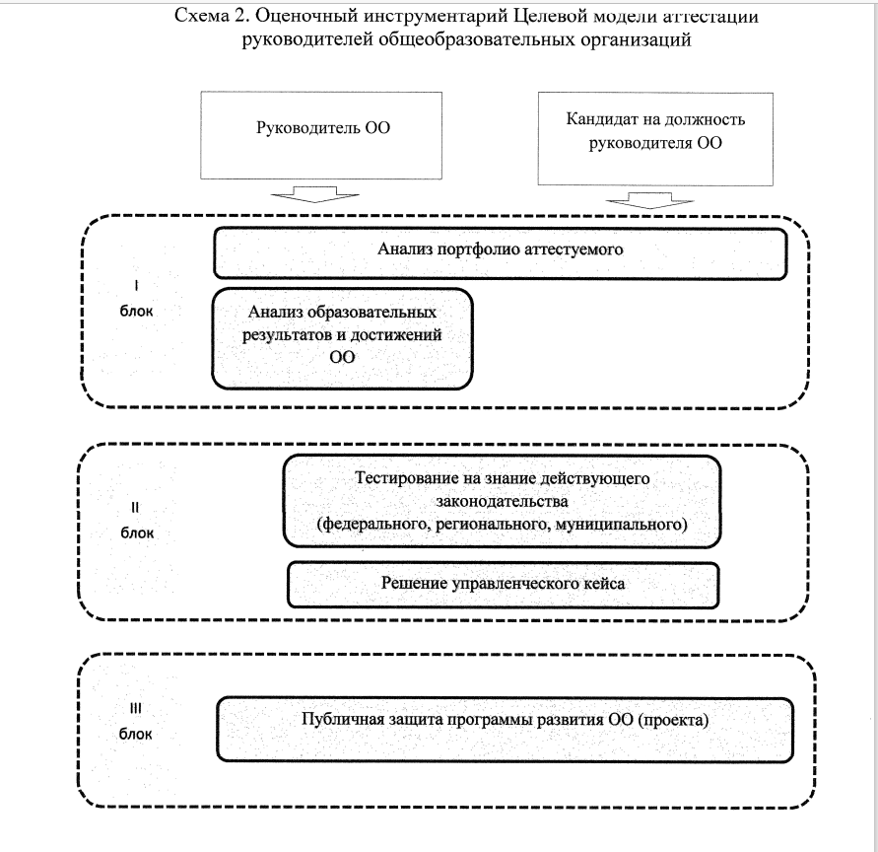

Администрациям МБОУ и МБДОУ:

1. Обеспечить в 2021/2022учебном году своевременное прохождение аттестации педагогическими работниками ОО и ДОО района.

2. На заседаниях педсоветов, совещаниях, методических объединениях учителей - предметников заслушивать вопросы аттестации, отчеты аттестующихся учителей.

Методист ЦДЮТ Костикова А.Н.